Das Münsterland

Das Münsterland ist eine Region in Deutschland. Es liegt im Bundesland Nordrhein-Westfalen. Das Münsterland ist ungefähr 5.129 Quadratkilometer groß. In dieser Gegend leben etwa 1,63 Millionen Menschen.

Das Zentrum des Münsterlands ist die Stadt Münster. Die Region hat viele Felder, Wiesen und kleine Wälder. Es gibt auch viele Wasserburgen, die sehr alt und schön sind.

Im Münsterland gibt es viele spannende Orte zu entdecken. Zum Beispiel das Schloss Nordkirchen, das oft das „Westfälische Versailles“ genannt wird. Oder die Burg Vischering, die auf einer Insel steht.

Vor vielen Millionen Jahren war das Münsterland der Grund eines Meeres. Später entstanden hier Wälder und Felder. Die Region hat sich im Laufe der Zeit stark verändert.

Im Münsterland gibt es viele Arbeitsplätze in kleinen und mittleren Betrieben. Viele Menschen arbeiten in der Landwirtschaft, in Fabriken oder im Dienstleistungsbereich. Die Arbeitslosenquote ist hier sehr niedrig.

Das Münsterland ist ein toller Ort für Radtouren. Es gibt viele gut ausgebaute Radwege. Die 100-Schlösser-Route führt an vielen schönen Schlössern und Burgen vorbei.

Insgesamt ist das Münsterland eine sehr interessante und abwechslungsreiche Region mit vielen schönen und spannenden Orten. Es lohnt sich, das Münsterland zu besuchen und zu entdecken!

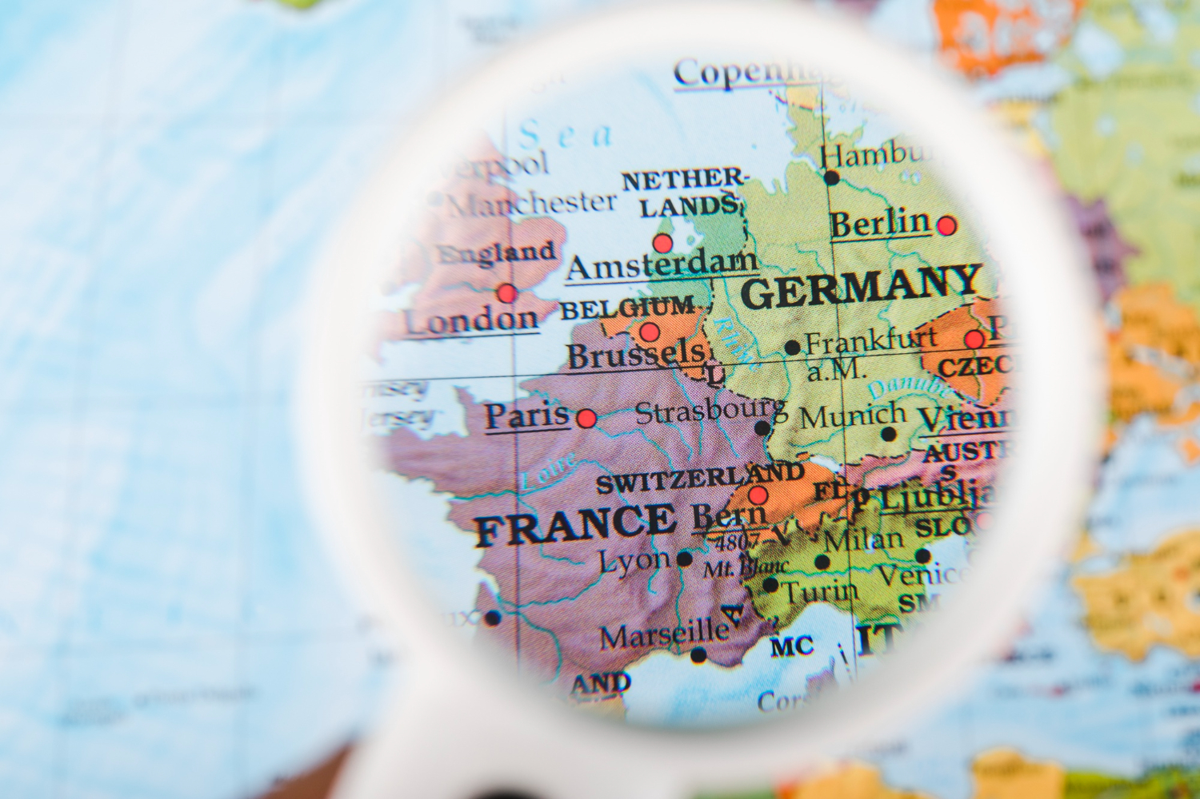 | Name
 | Größe
 | Einwohnerzahl
Entstehung

Arbeitsmarkt

Sehenswürdigkeiten

Flüsse, Berge

Entscheide, ob die folgenden Aussagen wahr oder falsch sind.

Das Zentrum des Münsterlands ist die Stadt Münster.
Wahr Falsch

Das Münsterland hat eine Fläche von ungefähr 10.000 Quadratkilometern.
Wahr Falsch

Im Münsterland gibt es viele Wasserburgen, die sehr alt und schön sind.
Wahr Falsch

Die Arbeitslosenquote im Münsterland ist sehr hoch.
Wahr Falsch

Die 100-Schlösser-Route führt an vielen schönen Schlössern und Burgen vorbei.
Wahr Falsch

